Percurso Cultural a Ponte de Lima
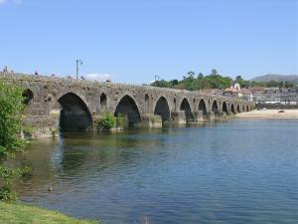

Dia 26 de maio de 2012
Saída de Oliveira do Bairro: 8:45H
Chegada a Ponte de Lima (Biblioteca Municipal para uma sessão sobre os escritores regionais) 11H
Almoço num restaurante típico: 12:30H (cada um paga o seu entre 10€ e 20€)
Visita aos monumentos da vila
Regresso:17H
Chegada Prevista:19H
Preço: 5€

